**«Адвент-календарь. Модное развлечение**

**или новые возможности для взаимодействия»».**

Система дошкольного образования меняется согласно новым образовательным требованиям, в основе которых лежит – всестороннее развитие личности дошкольника.

В Муниципальном автономном оздоровительном общеобразовательном учреждении санаторного типа для детей, нуждающихся в длительном лечении городского округа Балашиха, санаторной лесной школе «Полянка» активно развивается совместная партнерская деятельность с семьями воспитанников, где основной задачей для педагогов является поиск новых форм взаимодействия.

В настоящее время, большинство родителей, озабочены решением проблем в экономической сфере, выживании в сложных социальных условиях, в связи, с чем некоторые родители отстранились от воспитания и развития детей. Многие семьи затрудняются с правильным выбором литературы, игр и развивающего материала для своего ребенка.

На сегодняшний день родители активно используют интернет и, поэтому нам необходимо было им предложить что-либо нестандартное, чтобы заинтересовать и задействовать всех родителей, а не только наиболее активно участвующих во всех мероприятиях.

Наше образовательное учреждение внедряет технологию Н.П. Гришаевой. В рамках одной из технологий ситуации месяца «Новогодний подарок» мы разработали и внедрили нетрадиционную форму работы с семьей и создали «адвент – календарь» для детей и родителей.

Хотим поделиться своим опытом, как в течение декабря в группах нашего образовательного учреждения функционировал «адвент – календарь».

Что же означает слово «адвент»? Остановимся на истории создания календаря. Слово «адвент» происходит от латинского термина «adventus» и обозначает «пришествие, приход». Придумали календарь не так давно, в конце 19-го века, в Германии. И без ребёнка-почемучки тут не обошлось. Фрау Лэнг просто замучил сын Герхард, который каждый день спрашивал маму, когда же уже наступит Рождество?! Она не выдержала и сделала ему из картона с окошечками календарь – по количеству дней перед Рождеством. Герхард мог открыть только одно окошко в день, за ним пряталось маленькое печенье.

Так он видел сам, сколько печенья ещё нужно съесть до главного праздника, сколько осталось дней. Когда мальчик вырос, мамино изобретение стало приносить ему прибыль – он стал выпускать первые в мире «адвент-календари» – коробки с окошечками, за которыми прятались конфеты.

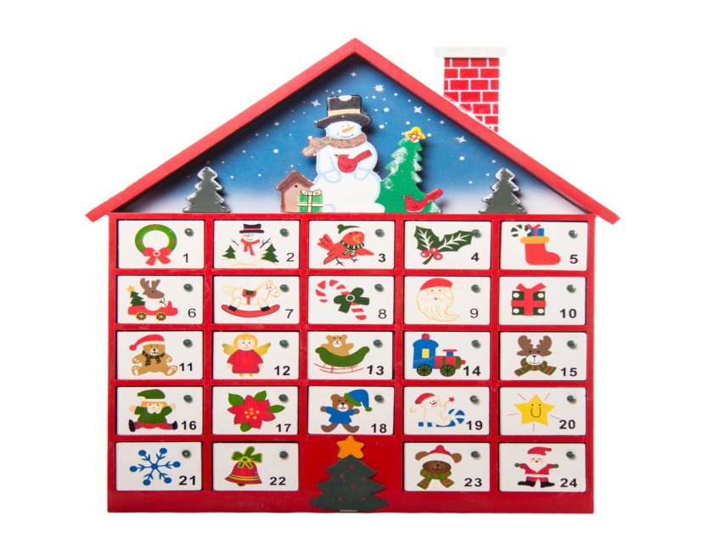На сегодняшний день разнообразных «адвент-календарей» большое количество.

Зачем же нужен такой календарь?

Время – такое размытое понятие, такое неуловимое… Три дня, неделя, месяц – чем младше ребёнок, тем сложнее ему понять, а много это или нет? Сколько тут прогулок, сколько маминых объятий перед сном? А сколько это в интересных историях на ночь? Календарь помогает почувствовать течение времени.

Ожидание праздника не менее приятно, чем он сам. Без этих томительных дней с бесконечными вопросами: «Ну, когда же?», без особой атмосферы подготовки, без радостных хлопот не таким ярким будет и само событие.

Сделать ожидание праздника интересным и веселым для семьи поможет «адвент-календарь». Замечательно, когда мы, взрослые, можем создать детям волшебный мир, где сказочные герои каждый день оставляют в детском саду задания для родителей и детей.

Чтобы замотивировать людей, привлечь их внимание к новой форме сотрудничества, в раздевалках нашего образовательного учреждения предварительно было вывешено объявление о предстоящем мероприятии. А с первого декабря стартовал сам адвент – календарь. В одной из групп «адвент-календарь» выглядел таким образом: каждый день появлялись новые задания от Деда Мороза, Снегурочки и Снеговика. Задания были веселые и не сложные.

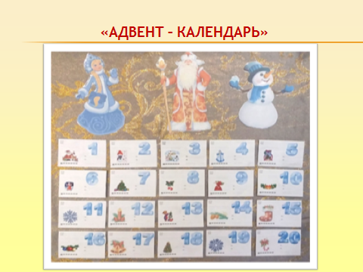Детям и их родителям предлагалось: вырезать необыкновенную снежинку по шаблону в виде Лего; смастерить из киндер яичка и пластилина символ года; прочитать интересную сказку, рассказ или отгадать загадки; поиграть на прогулке в квест-игру «Зимние находилки»; смастерить маскарадную маску из одноразовой посуды или новогодний костюм (за шаблонами родители обращались к воспитателям); разгадать головоломки, найти отличия на картинке, сделать пазлы или разукрасить раскраски; также предлагалось сделать открытку к Новому году; провести дома различные опыты и эксперименты со снегом или льдом и многое другое.

Нашей целью было не только развлечение для детей и родителей, скорее помочь семьям, заинтересованным в развитии ребенка. Мы старались, чтобы информация была полезна для детей. Задания каждый день были разные для того, чтобы отразить одну из сфер деятельности:

- чтение – означает возрождение семейных традиций;

- квест-игры – нацелены на нравственно-духовное воспитание;

- опыты – выступают как исследовательская деятельность;

- лабиринты, головоломки – способствуют развитию познавательной сферы (памяти, мышления);

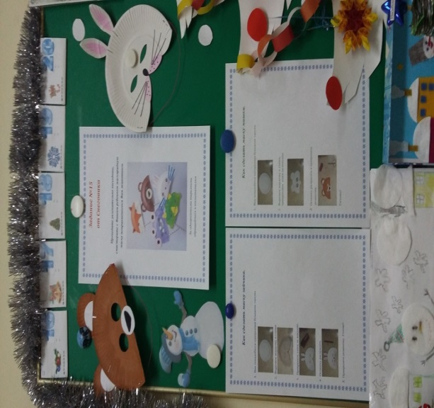- изготовление поделок, раскраски – влияют на продуктивную деятельность (развитие творческих способностей).

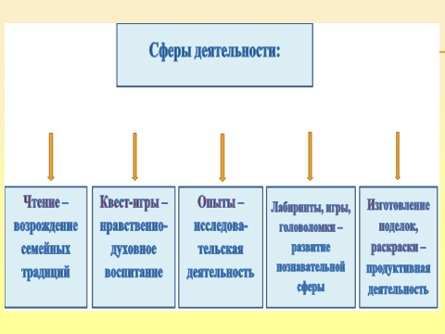

Родители и дети с большим интересом откликнулись, выполняли задания, присылали нам свои фотографии, оставили положительные отзывы, обменивались своими впечатлениями, дети рассказывали в группе, как они мастерили что-либо и приносили нам показать, воспитатели обращали на это внимание, хвалили и поддерживали детей. Тем самым шла мотивация на других родителей и детей, таком образом мы охватили более 74% родителей.

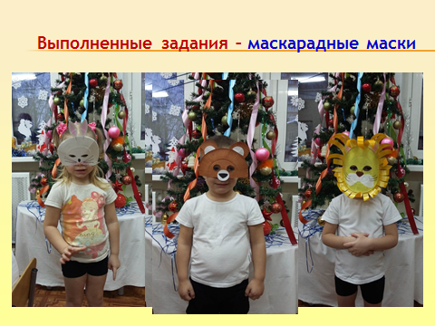

Данная форма работы оказалась эффективной и интересной, поэтому мы продолжаем свою деятельность в этом направлении, детей и их родителей ждут новые интереснейшие задания, игры и исследования не только к Новому году, но и к другим праздничным датам.

Таким образом, современные подходы к организации образовательного процесса определяют **партнерскую деятельность педагога с семьей как основу совместной деятельности в дошкольном учреждении**, как необходимое требование реализации ФГОС **дошкольного образования.**

Мы пришли к выводу о том, что подобная партнерская деятельность объединяет, благотворно влияет на взаимоотношения детей, родителей и педагогов, развивает творческие способности, делает интересным времяпровождение дома.